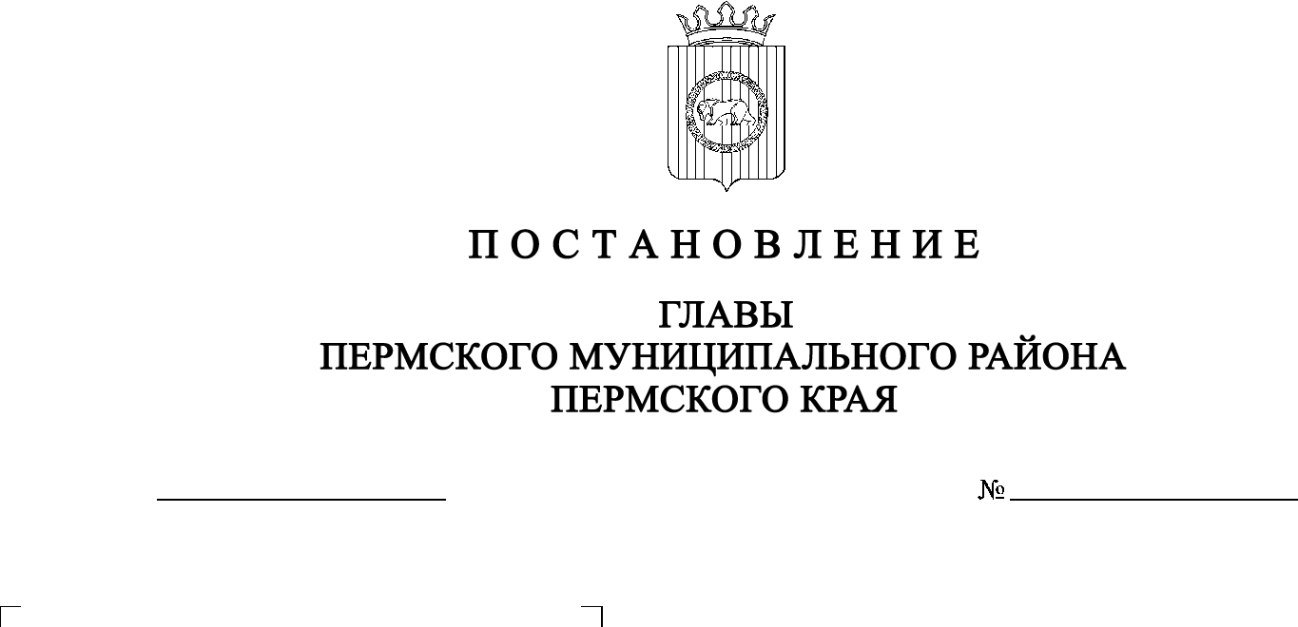
СЭД-2022-299-01-01-02-05С-145
О признании утратившим силу постановления главы Пермского муниципального района Пермского края
от 09 августа 2021 г.
№ СЭД-2021-299-01-01-02-05С-104 «Об отмене постановления главы Пермского муниципального района от 08 февраля 2019 г. № 61
«Об утверждении проекта планировки и проекта межевания части территории Двуреченского сельского поселения, включающей земельный участок
с кадастровым номером 59:32:3420001:1791»
24.11.2022

В соответствии с частью 1 статьи 48 Федерального закона от 06 ноября 2003 г. № 131-ФЗ «Об общих принципах организации местного самоуправления в Российской Федерации», пунктом 3 части 1 статьи 47 Устава муниципального образования «Пермский муниципальный район», частью 4 статьи 4 Закона Пермского края от 29 апреля 2022 г. № 75-ПК «Об образовании нового муниципального образования Пермский муниципальный округ Пермского края», на основании протеста прокуратуры Пермского района от 15 ноября 2022 г. № 2-20-2022
ПОСТАНОВЛЯЮ:
- Признать утратившим силу постановление главы Пермского муниципального района Пермского края от 09 августа 2021 г. № СЭД-2021-299-01-01-02-05С-104 «Об отмене постановления главы Пермского муниципального района от 08 февраля 2019 г. № 61 «Об утверждении проекта планировки и проекта межевания части территории Двуреченского сельского поселения, включающей земельный участок с кадастровым номером 59:32:3420001:1791».
- Опубликовать настоящее постановление в газете «НИВА» и разместить на официальном сайте Пермского муниципального округа в информационно-телекоммуникационной сети Интернет (www.permraion.ru).
- Постановление вступает в силу со дня его официального опубликования и распространяется на правоотношения, возникшие с 09 августа 2021 г.
В.Ю. Цветов

